Конспект урока по учебному предмету «Столярно – плотничное дело»,
8 класс.
Тема: Соединение брусков по способу внахлёст, в полдерева, шип, проушина УК-1.
Цель: закрепить полученные умения и навыки при соединении брусков разного сечения различными способами.
Задачи:
Обучающая: совершенствование изготовления соединений различным способом.
Развивающая: совершенствовать координацию движения и мелкую моторику пальцев.
Воспитывающая: прививать культуру труда, аккуратность и точность в работе.
Новые слова: по способу, брусок, запиливание, пиление, подгонка.
Инструменты: ножовка, рубанок, рашпиль, молоток, наждачная бумага, сверло, сверлильный станок.
Разметочный инструмент: линейка, угольник, карандаш.
Материал: бруски разного сечения, клей, гвозди, проволока.
Литература: учебник.
Ход урока.
1.Организационный момент:
-Здравствуйте, уважаемые взрослые, здравствуйте, ребята!
- Сегодня у нас урок столярного дела, на котором присутствуют учителя трудового обучения. Они посмотрят и оценят, как вы умеете работать на уроке как теоретически, так и практически.
-Садитесь. Сосредоточьтесь, соберитесь, вспомните все знания, которые вы приобрели. Они вам обязательно пригодятся.
- Отвечайте на поставленные вопросы полными, красивыми ответами.
Я верю в вас, и знаю, что всё у нас будет хорошо!
2. Рапорт дежурного.
-Сегодня 7 мая, группа учащихся 8 класса в количестве 3 человек к уроку столярного дела готово. У всех на рабочих местах есть наглядность, необходимые инструменты, приспособления.
Внешний вид соответствует предстоящей работе.
2. Сообщение темы и цели урока:
-Сегодня на уроке с помощью соединения брусков по способу внахлёст, в полдерева, шип, проушина УК-1 мы будем изготовлять плечико из брусков разного сечения с соединением углов различным способом, совершенствовать умения и навыки изготовления соединений.
3. Повторение.
- Давайте поработаем устно. Я буду задавать вам вопросы по пройденной теме, а вы должны дать на них правильные ответы.
-Какие способы соединения брусков вы знаете. (Способы соединения брусков внахлёст, шип проушина, в полдерева, ласточкин хвост)
-Что за способ соединение внахлёст? (Соединение, в котором элемент перекрывается)
-Что такое шип? (Шип – выступ на торце заготовки, соответствует размерам и профилю проушины или гнезда соединяемой заготовки.)
-Что такое проушина? (Проушина – гнездо на торце заготовки, открытое с двух или трёх сторон.)
-Что за способ соединение брусков в полдерева? (Угловое соединение вполдерева)
- Какие инструменты применяются в столярном деле для разметки соединений? (Линейка миллиметровая, угольник, транспортир, шило, карандаш)
-Какие инструменты необходимы для изготовления соединения УК-1? ( Нужны инструменты: ножовка, стамеска, киянка, рашпиль)
-Какие и инструменты необходимы для изготовления соединения в полдерева? (Ножовка, рашпиль, молоток)
-Давайте вспомним правила охраны труда при работе с этими инструментами.
-Расскажите правила О.Т. при работе ножовкой.
-Расскажите правила О.Т. при работе рашпилем.
-Расскажите правила О.Т. работе молотком.
-Расскажите правила О.Т стамеской.
-Расскажите правила О.Т киянкой.
-Расскажите правила О.Т при работе на сверлильном станке.
-С какой основной породой древесины мы работаем на уроках. (С мягкой породой древесины это сосна)
4.Изучение нового материала:
-Итак, сейчас вы будете самостоятельно изготовлять плечико, используя способы соединения брусков внахлёст, в полдерева, шип проушина УК-1.
У каждого из вас индивидуальное задание, по вариантам и разные способ соединения углов и нижней рейки.
1)Разминка для глаз.
КАРТОЧКИ
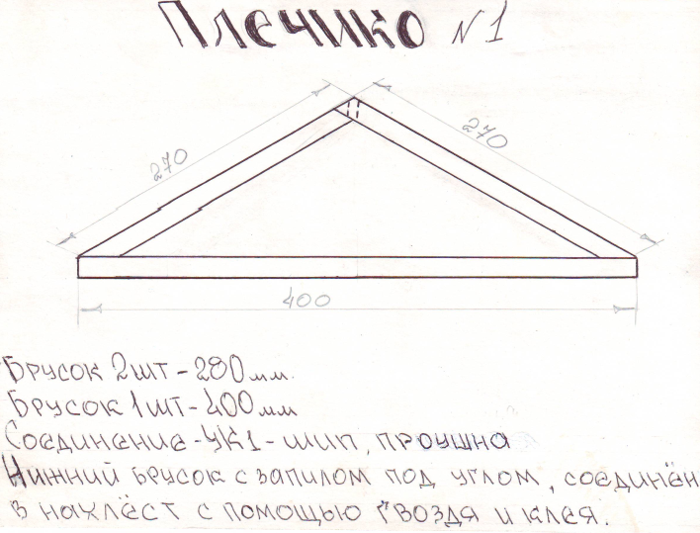 | 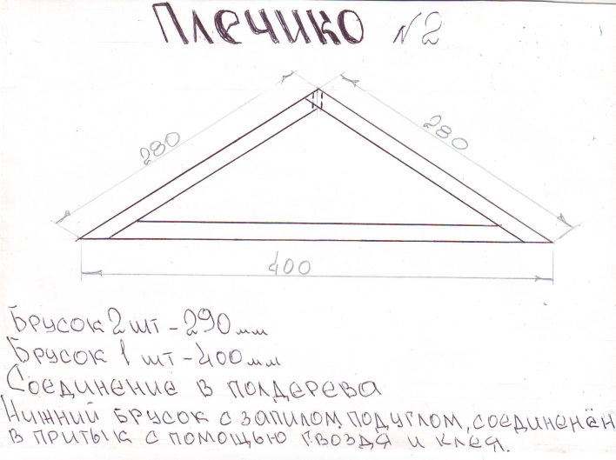
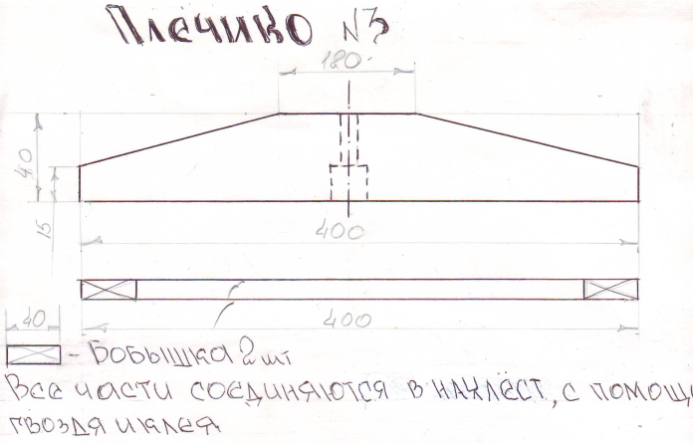

2)Рассказ - описание последовательности своей работы детьми.
-Рассмотрите чертежи изделия, на ваших карточках. На чертежах указаны размеры и способы соединения брусков.
(Дети рассматривают размеры и способы соединения брусков)
-Какой способ соединения бруска у 1 варианта?
-Какой способ соединения бруска у 2 варианта?
-Какой способ соединения бруска у 3 варианта?
На обратной стороне карточки указаны необходимые инструменты для изготовления вашего изделия.
-Какие инструменты необходимые для изготовления вашего изделия?(1в, 2в, 3в)
-Сейчас мы разберём, в какой последовательности вы будете изготовлять изделие.
( Вызвать ученика к доске, чтобы он составил план последовательности изготовления изделия.)
Рассказ по плану.

Чтобы не испортить заготовки, вспомните пословицы:
«Поспешишь людей, насмешишь»
«Семь раз отмерь, один раз отрежь»
-Как вы понимаете эти пословицы?

5. Физминутка: разминка для пальцев, кистей рук.

6. Практическая работа:
Разметка деталей по чертежу.
Пиление деталей.
Обработка торцов брусков.
Разметка соединения.
Изготовление соединения.
Подгонка соединения.
Склейка соединения.

7. Закрепление:
-Что вы изготовляли на уроке?
- Какими способами вы соединяли бруски.
-В какой последовательности вы изготовляли изделие?
-Каким инструментом работали?

8. Итог урока:
-Что начали изготовлять на уроке?
-Какие операции выполняли на уроке?
-В какой последовательности начали изготовлять?
-Какое соединение изготовляли?
Выставление оценок.

ГКОУ «Шумихинская школа-интернат»

Отрытый урок

Тема: Соединение брусков по способу впритык,
в полдерева, шип, проушина УК-1.

Учитель столярно - плотничного дела: Попов С.Е.
7 мая 2019 года.

